Занятие по кружку «Наскальная живопись древних людей»
Для старшей группы МБДОУ №61 «Тропинка» г.Якутск
Составила: воспитатель Попова Н.П.
Задачи: познакомить детей с природой родного края, с жизнью и наскальными рисунками древних людей; расширять и уточнять представления детей о наскальных живописи как виде изобразительного искусства, воспитывать интерес к изобразительной деятельности
Цель: знакомство дошкольников с жизнью и рисунками древних людей;
природой родного края. Создать индивидуальные наскальные рисунки
Ход занятия:
Воспитатель: Сегодня я хочу познакомить вас с еще одним видом изобразительного искусства. Это – наскальная живопись. 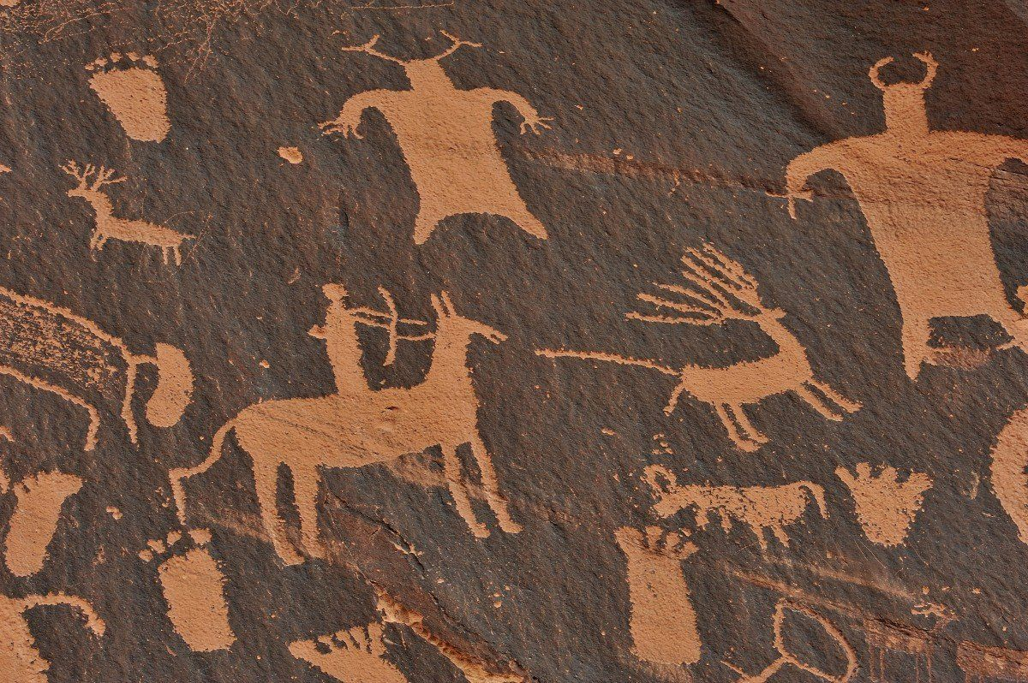 Оно возникло очень давно, тысячи лет назад, когда только на земле появились первые люди. Почему так называется этот вид искусства – наскальная живопись? Тогда еще не было бумаги. Где древние люди могли рисовать? (На стенах пещер). Отсюда и название пещерная или как ее еще называют наскальная живопись. (Повторить – наскальная живопись). Оказывается, они рисовали различные рисунки на камнях, на скалах, которые их окружали. Первобытные люди еще не научились делать карандаши и краски, поэтому рисовали древесным углем, который оставался после потухшего костра , а также сочными корешками и стеблями растений, или острым камнем выцарапывали фигурки на стенах скал и пещер. С помощью рисунков древние люди передавали различную информацию друг другу. Рисунки, которые рисовались на скалах, называют наскальной живописью. (показать слайды) 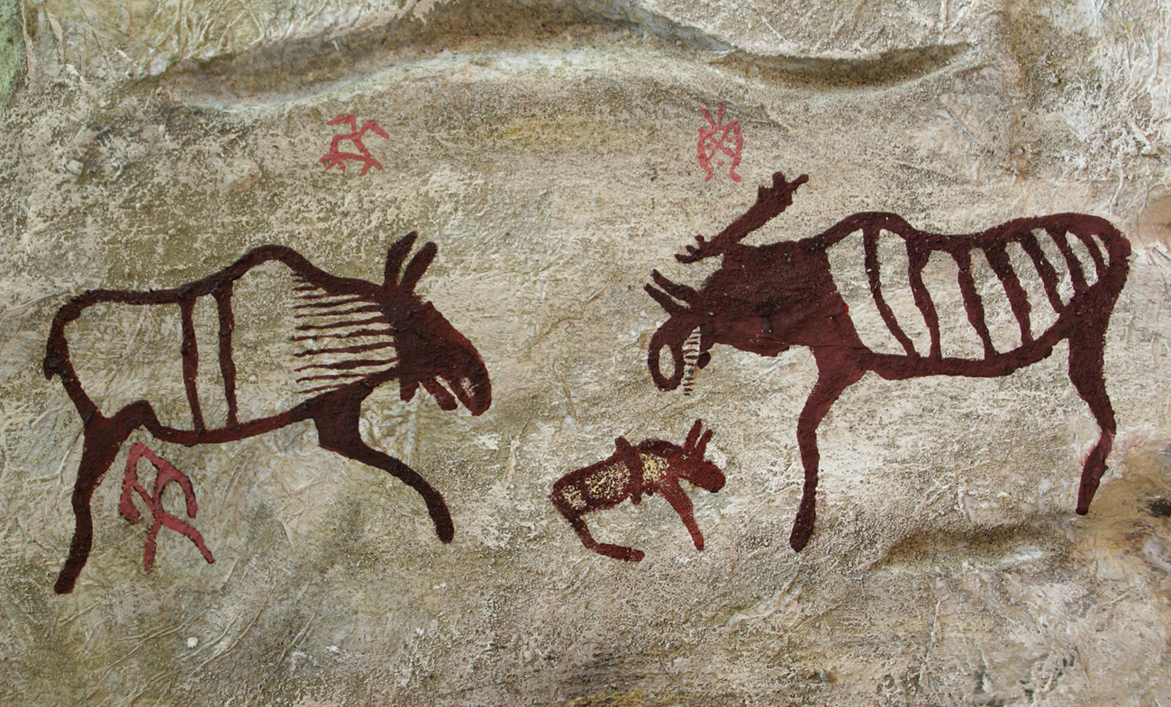
Ребята, хотите побывать в прошлом, посмотреть, что первобытный человек больше всего рисовал на скалах, а самое главное узнать, что он хотел сказать своим потомкам этими рисунками? Тогда мы отправляемся в каменный век по нашей великой реке Лене, вокруг нас пещеры, скалы (слайд Ленских столбов вдоль реки). 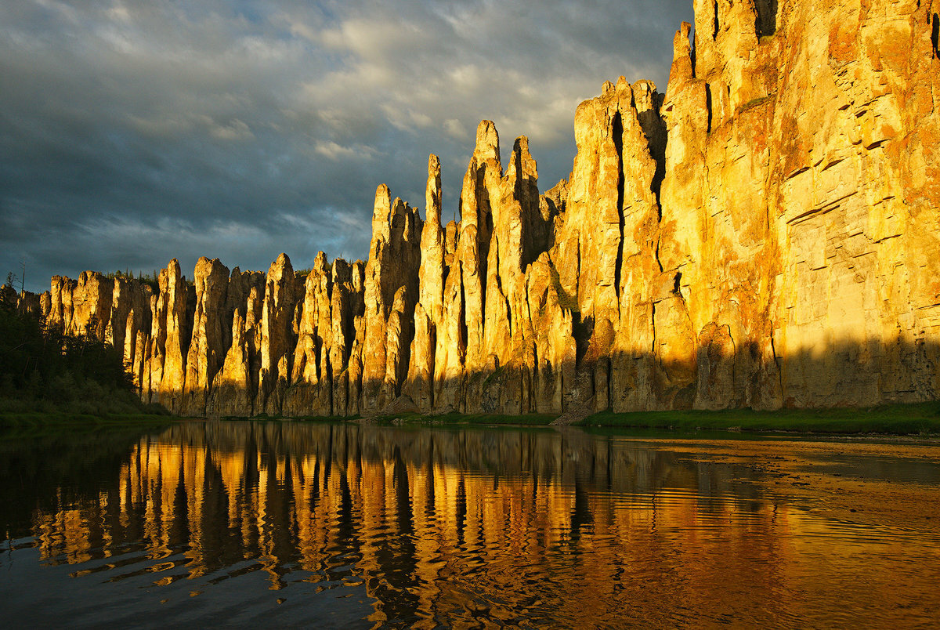Ленские скалы во многих местах сплошь покрыты рисунками животных, людей и мифических существ, оставленных древними художниками. (слайд с наскальными рисунками).

Пусть предок жизнью жил полузвериной,
Но мы его наследием дорожим.
Он не умел слепить горшок из глины,
Боялся духов, выдуманных им.
Но до сих пор в его глухой пещере
Толпой теней, стремительно живой,
Летят по стенам яростные звери,
Свирепые противники его.
Глаз мамонта испуганно косится,
Бежит олень, погоней окрылен,
Упал и, умирая, шевелится,
И кровь глотает раненый бизон.
Охотники бесшумно шли по следу,
И громким криком открывали бой,
И закрепляли трудную победу
Рисунком легким, тонкою резьбой.
Двигаемся дальше по нашей реке и видим еще рисунки. Великолепно и удивительно мастерство первобытных художников. Поражает и сама техника исполнения росписей — рисунки делались только на твердом материале, т.е. на века и тысячелетия. Большая часть рисунков выполнена несмываемой краской — красной охрой. 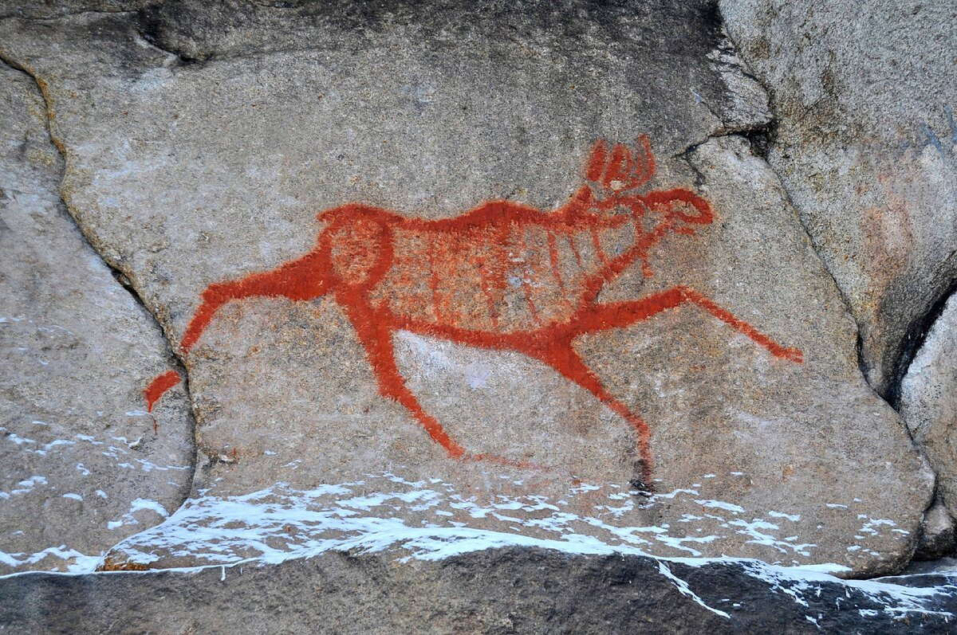
Наскальными рисунками украшены пещеры по всему миру. Некоторые древние художники не рисовали, а процарапывали изображения. Под верхним, закоптившимся слоем камня проступал более светлый. Себя люди изображали схематически, а вот животных тщательно прорисовывали и раскрашивали. Сейчас по всему миру находят пещеры древних людей, на стенах которых нарисованы изображения животных, людей, сцены охоты. Есть такие пещеры и у нас в Якутии (слайд наскальных рисунков в Тойон – Ары). Остановимся у села Тойон – ары и видим очень интересную наскальную живопись.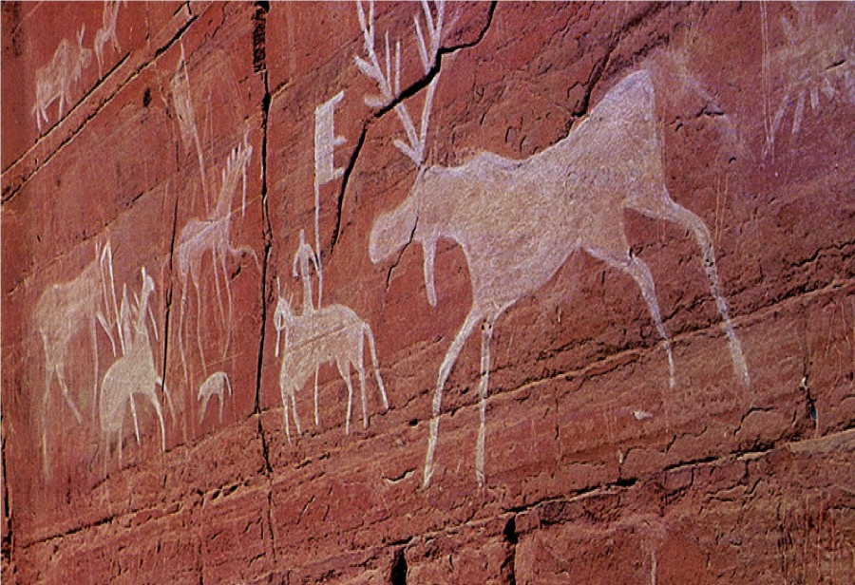
Вот этот рисунок попал в герб Якутии.

Физминутка:
Руки подняли и покачали –
Это деревья в лесу.
Руки нагнули, кисти встряхнули –
Ветер сбивает росу.
В стороны руки, плавно помашем –
Это к нам птицы летят.
Как они сядут, тоже покажем,
Крылья мы сложим назад.
Если бы первобытные люди не оставили нам свои рисунки про их быт и жизнь, то мы бы и не знали как они жили в те суровые времена. И мы сейчас видим из этих рисунков, как и чем они охотились, на кого охотились, как жили и во что верили.
Древние люди, как мы сегодня увидели, рисовали животных, сцены охоты. И мы сейчас с вами вернемся обратно и будем рисовать сцены охоты и животных. Интересно ли вам было? Какие рисунки вам понравились? (дети рисуют)
Давайте полюбуемся, какие интересные работы получились (Дети встают, рассматривают). Понравилось вам рисовать? Что вы расскажете своим родителям, друзьям о сегодняшнем занятии? Я предлагаю вам дома вместе с родителями найти в книгах, интернете наскальные рисунки и потом поделиться с остальными ребятами своими знаниями и впечатлениями.
Зимой и летом всегда есть возможность посетить Ленские столбы, полюбоваться природой и посмотреть наскальные рисунки древних людей. 